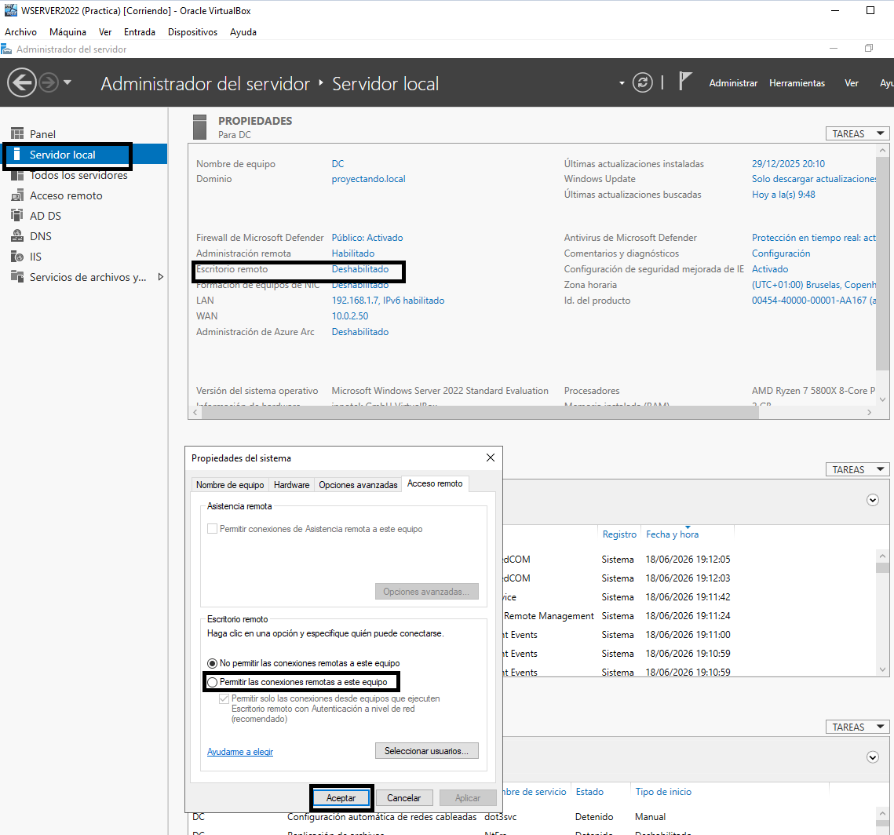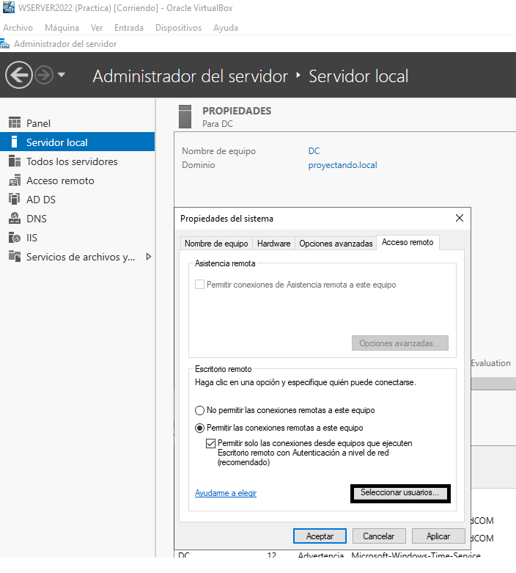

Agregamos el usuario creado en Windows Server 2022: PC1
Comprobamos el nombre de usuario administrador aceptamos, aceptamos y aplicamos 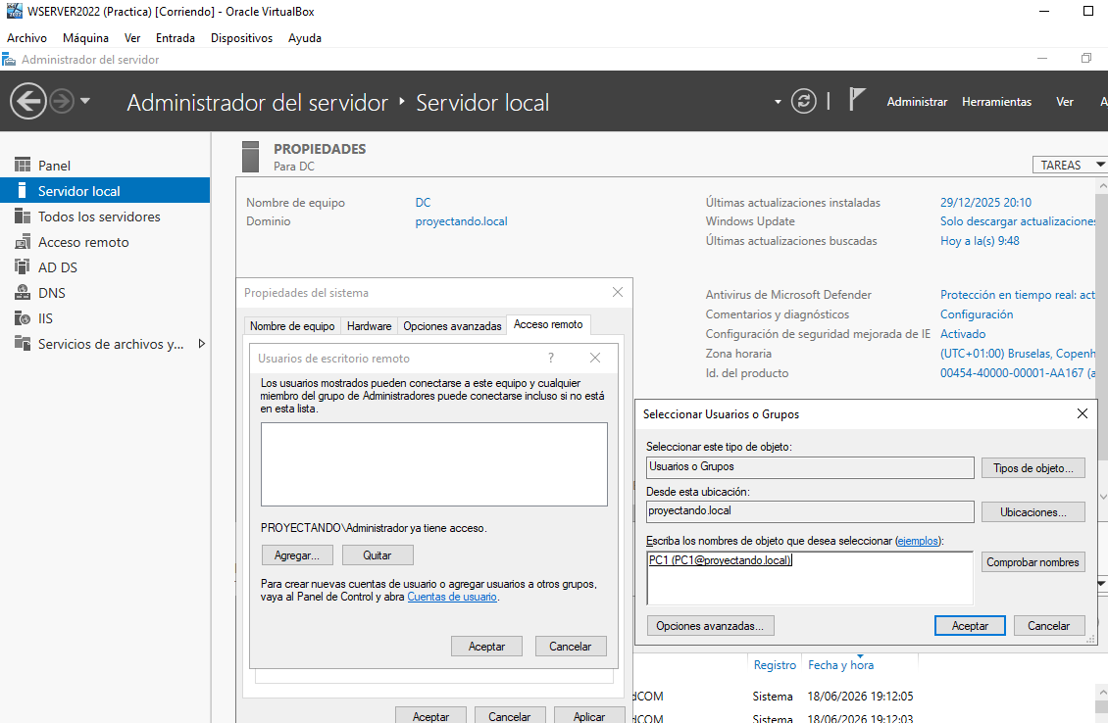

Repetimos la conexión del Windows 10 por RDP anteriormente fallida por tenerlo deshabilitado en el Windows Server 2022 ahora ya habilitado nos pide las credenciales
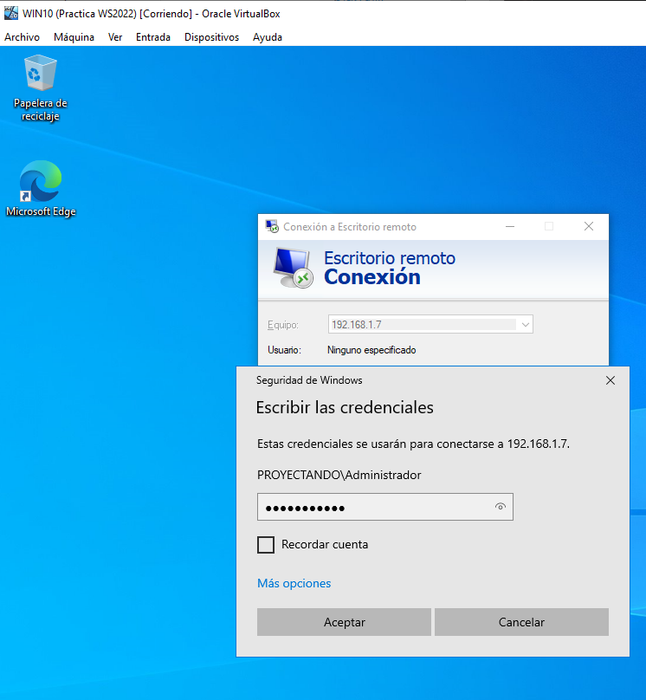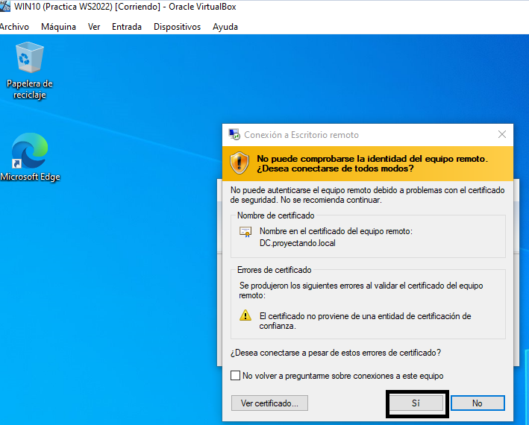

Para entrar con otro usuario creado hay que dar permisos de: 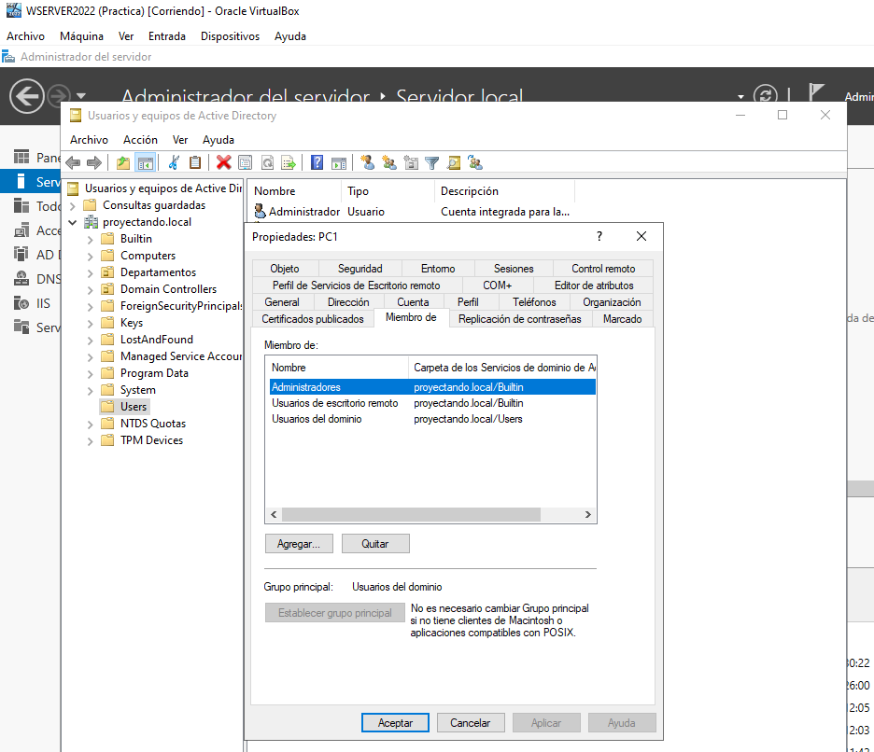

Entrando en WINDOWS 10 con usuario PC1 y pwd Carlos123
